**Ajustes MMT**

**Painel 1**

* **Remuneração por CBO’S**

- Alterar o período dos dados para 2012 – 2021 nos quatro gráficos;

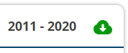

- Porcentagens parecem erradas para ganho salarial, ao invés de de 2,9% o correto seria 290%;

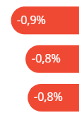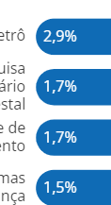

- Ajustar notas de rodapé: O ministério correto é Ministério do Trabalho e Previdência.

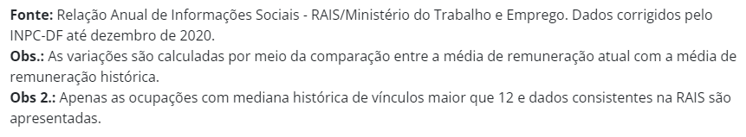

- Corrigir nomes dos gráficos de ranking de vínculos; “Ganho ocupacional” ou “Ganho percentual do número de vínculos” ou termo semelhante.

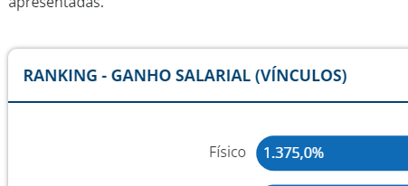

- Pesquisa de CBO não muito prática. O botão de “Carregar mais” adiciona só mais um ou dois grandes grupos de CBO por clique. Os grupos vão até 99, o que exige uma quantidade demasiada de cliques.

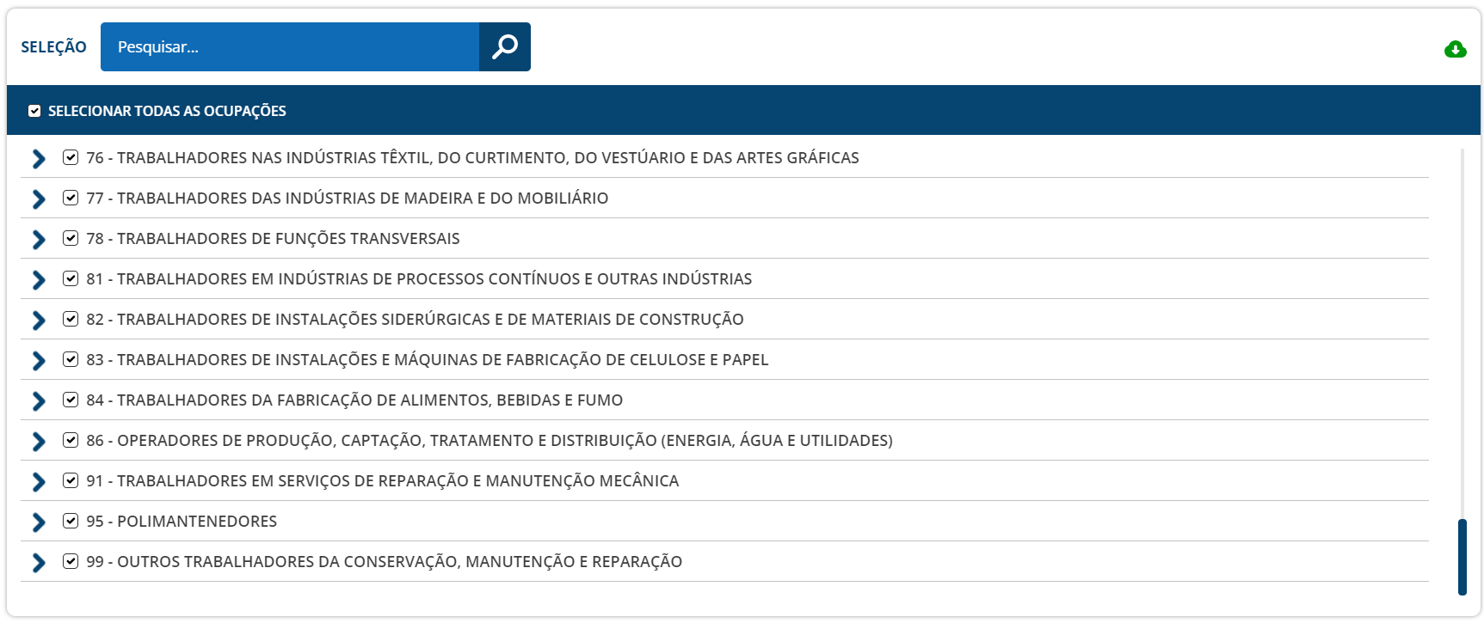

- Corrigir o mesmo problema de leitura das porcentagens na tabela;

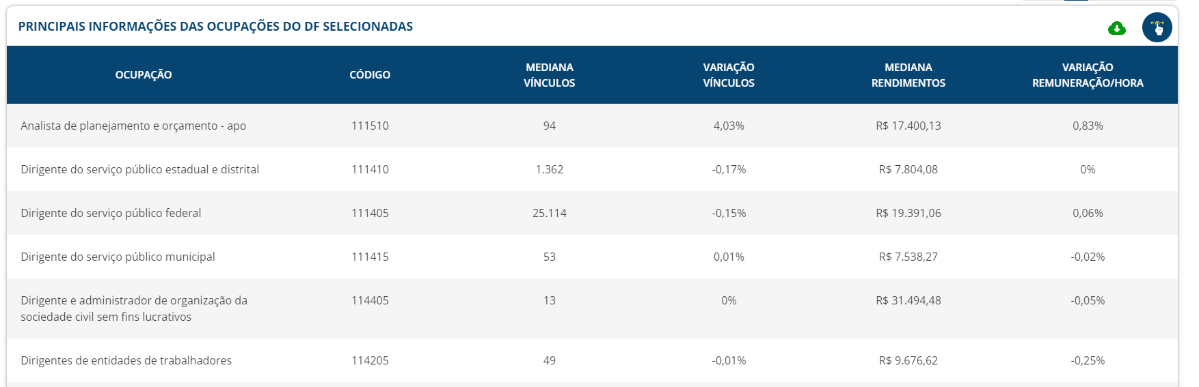

* **Remuneração média**

- Ajustar notas de rodapé. O ministério correto é Ministério do Trabalho e Previdência;

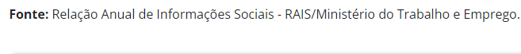

- Ajustar período de download para 2012 – 2021



* **Proporção vínculos**

- Ajustar nota de rodapé. O ministério correto é Ministério do Trabalho e Previdência;



- Ajustar período de download para 2012 – 2021



- Corrigir eixo dos dados 2012 a 2021;

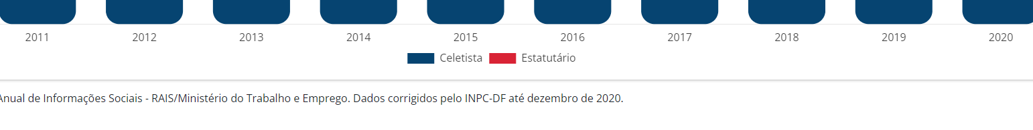

* **Taxa de Rotatividade**

- Eixo de Ano precisa iniciar em 2012 e acabar em 2021.

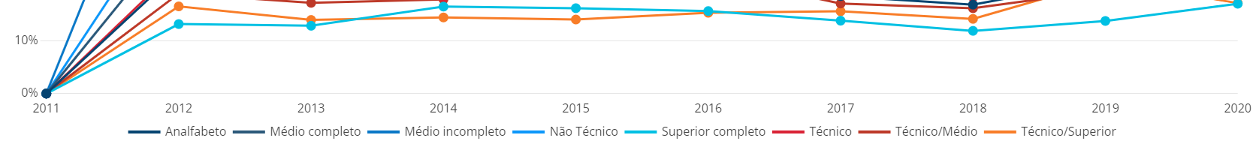

- Ajustar período de download para 2012 – 2021



- Ajustar nota de rodapé. O ministério correto é Ministério do Trabalho e Previdência;